

საქართველოს ტექნიკური უნივერსიტეტი

ინფორმატიკისა და მართვის სისტემების ფაკულტეტი

საბაკალავრო საგანამანათლებლო პროგრამა „ინფორმატიკა“

**ნიკოლოზ ბაბუხადია**

**Console Games Shop-კონსოლის თამაშების მაღაზია**

თბილისი-2022 წელი.

*სტუდენტი*: **ნიკოლოზ ბაბუხადია**

*ხელმოწერა:*

*ხელმძღვანელი: ასოცირებული პროფესორი ლევან ჯიქიძე*

*ხელმოწერა.*

**რეზიუმე**

საბაკალავრო ნაშრომად ავირჩია და გავაკეთე - კონსოლების თამაშების მაღაზია-სადაც საიტზე განთავსებული იქნება ორი სხვადასხვა კონსოლის : playstation , playstation 2, olaystation 3,playstation 4 ,playstation 5 და xbox, xbox 360, xbox one, xbox series x - ის თამაშები. აქ მომხმარებელი შეძლებს შეიძინოს მისთვის სასურველი თამაში სასურველი კონსოლისთვის ეს იქნება ძველი თუ ახალი.

როგორც ვიცით კონსოლის თამაშები დიდი პოპულარობით სარგებლობს როგორც სხვადასხვა ქვეყნებში ასევე საქართველოში. მას ბევრი მომხმარებელი ყავს აქ ,მაგრამ როგორც ვიცით უცხოეთიდან ამა თუ იმ სასურველი თამაშის დისკის გამწერა ძვირი ღირს და ასევე მომხმარებელს გარანტია არ აქვს როგორ ჩამოვა ის ნივთი დაზიანებული თუ არა ან საერთოდ თუ ჩამოვა რადგან როგორც ვიციდ ბევრი შემთხვევა ყოფილა როცა მომხმარებელი მოტყუებული დარჩენილა ამიტომ გადავწყვიტე შემექნა ეს საიტი სადაც მომხმარებელი დაცული იქნება და-scam-ვისგან(მოტყუებისგან).

.საიტი გავაკეთე რესპონსიული რათა ის მორგებული იყოს კომპიუტერზე პლანშეტზე და ტელეფონზე.

ასევე შევეცადე შემექმნა კომფორტული გარემო მომხმარებლისთვის სადაც ადვილი იქნება სასურველი კონსოლისთვის თამაშის არჩევა კატეგორიების სექციიდან ან გადახედოს სხვადასხვა თამაშებს პროდუქტების სექციაში სადაც მას შეეძლება თვალი ადევნოს მოძრავ სიას რომელიც დამოუკიდებლად გადადის სხვადასხვა თამაშზე .

***სარჩევი***

რეზიუმე.........................................................................................................................................3

შესავალი.......................................................................................................................................5

რა არის HTML…………………………………………………………………………………………………………………………..6

რა არის CSS………………………………………………………………………………………………………………………………8

რა არის CSS Grid……………………………………………………………………………………………………………………..12

რა არის JavaScript-ი....................................................................................................................13

**შესავალი**

ჩვენ ვცხოვრობთ ერაში სადაც გეიმინგი მაღალ დონეზეა განვითარებული მას ბევრი მომხმარებელი ყავს როგორც სხვადასხვა ქვეყნებში ასევე საქართველოში ამიტომ გადავწყვიტე შემექმნა საიტი სადაც მომხმარებელი შეძლებს მისთვის სასურველი კონსოლის ძველი თუ ახალი თამაშის შეძენას და რათქმაუნდა ეს ყველაფერი შევქმენი კომფორტულ ზონაში სადაც არის კატეგორიებად დაყოფილი კონსოლები და მათი თამაშების ძველიდან ახლისკენ ასევე გვაქვს მოძრავი კარუსელი სადაც მომხმარებელს შეუძლია თვალი ადევნოს სხვადასხვა თამაშების მოძრავ სიას ასევე იგი(USER) დაცული იქნება ყველანაირი და-SCAM-ვისგან და უსაფრთხოდ შეიძენს სასურველ თამაშს და რათქმაუნდა ფასებს იცეთი იქნება რომ ნებისმიერმა შეძლოს მისი(თამაშის) შეძენა . თამაშის ყიდვა ნებისმიერი ადგილიდან იქნება შესაძლებელი ასევე გვაქვს უფასო მიტანა ყველანაირი კომფორტიტ და დაუზიანებლობის გარეშე.ასევე USER-ს შეეძლება ბლოგების ნახვა ინფორმაციების მოძიება REVIEWS დატოვებაც და ასევე ადმინთან დაკავშირებაც მითითებულ მაილზე ან ტელეფონის ნომერზე.

**რა არის html?**

**ჰიპერტექსტური აღწერის ენა** ([ინგლ.](https://ka.wikipedia.org/wiki/%E1%83%98%E1%83%9C%E1%83%92%E1%83%9A%E1%83%98%E1%83%A1%E1%83%A3%E1%83%A0%E1%83%98_%E1%83%94%E1%83%9C%E1%83%90) HTML - HyperText Markup Language) — [ტიმ ბერნერს-ლის](https://ka.wikipedia.org/wiki/%E1%83%A2%E1%83%98%E1%83%9B_%E1%83%91%E1%83%94%E1%83%A0%E1%83%9C%E1%83%94%E1%83%A0%E1%83%A1-%E1%83%9A%E1%83%98) მიერ [1993](https://ka.wikipedia.org/wiki/1993) წელს შექმნილი აღწერის ენა, რომელიც განკუთვნილია ვებ-გვერდების და საიტების შესაქმნელად და ინფორმაციის გასავრცელებლად [ინტერნეტის](https://ka.wikipedia.org/wiki/%E1%83%98%E1%83%9C%E1%83%A2%E1%83%94%E1%83%A0%E1%83%9C%E1%83%94%E1%83%A2%E1%83%98) საშუალებით.

HTML ელემენტები წარმოადგენენ ყველა საიტის შემადგენელ ნაწილს. HTML-ის მეშვეობით დასაშვებია სურათებისა და ობიექტების გვერდზე ასახვა, ისევე, როგორც ინტერაქტიული ფორმების შექმნა. შესაძლებელია სტრუქტურული დოკუმენტების შექმნა, რაც ხდება ტექსტის სტრუქტურული სემანტიკის აღნიშვნით, მაგალითად აბზაცებით, სიებით, სათაურებით, ბმულებით, ციტირებებით და სხვა ელემენტებით. HTML-ში შესაძლებელია სხვადასხვა სკრიპტის თანდართვაც, რომლებიც დაწერილია [ჯავასკრიპტის](https://ka.wikipedia.org/wiki/%E1%83%AF%E1%83%90%E1%83%95%E1%83%90%E1%83%A1%E1%83%99%E1%83%A0%E1%83%98%E1%83%9E%E1%83%A2%E1%83%98) მსგავს ენებზე. ამით ხდება HTML გვერდზე ასახული მოქმედებების კონტროლი.

საყოველთაოდ ცნობილია, რომ ინტერნეტში განსათავსებელი ინფორმაციისათვის საჭირო სახის მისაცემად HTML 5 ჰიპერტექსტის მონიშვნის ენა – წარმოადგენს საყოველთაოდ ცნობილი HTML (HTML 4.0 - 1997)-ის განვითარების შემდგომ საფეხურს. მასზე მუშაობა 2007 წელს დაიწყო სპეციალისტების ორმა ჯგუფმა. ეს ჯგუფებია:

* Aplle.
* Opera და Mozilla Fundation პოპულარული ბრაუზერების დამპროექტებელი სპეციალისტებისაგან ჯერ კიდევ 2004 წელსშემდგარი მუშა ჯგუფი WHATWG (Web Hypertext ApplicationTechnology Working Group). მათ, ინტერნეტის განვითარების მიზნით, მუშაობა დაიწყეს Web Applications 1.0 სახელწოდებისპროექტზე, რომლის იდეებიც შემდგომ გამოყენებული იქნა ამავე ჯგუფის მიერ შემუშავებულ ახალ სტანდარტში Web Forms 2.0. სწორედ ეს სტანდარტი იქცა HTML 5 ენის ერთ-ერთ წყაროდ. იგი 2014 დამთავრდა. W3C (World Wide Web Consortium) – ინტერნეტის სტანდარტებზემომუშავე მსოფლიო ორგანიზაცია, რომლის ხელმძღვანელიამსოფლიოში ცნობილი სპეციალისტი [ტიმოთი ჯონ ბერნერს-ლი](https://ka.wikipedia.org/wiki/%E1%83%A2%E1%83%98%E1%83%9B_%E1%83%91%E1%83%94%E1%83%A0%E1%83%9C%E1%83%94%E1%83%A0%E1%83%A1-%E1%83%9A%E1%83%98). (აღსანიშნავია, რომ სწორედ ბერნერსლი არის HTML ენის შემქმნელი).

აღნიშნული ჯგუფის დამსახურება არის ის, რომ HTML 5 ენა მთლიანად შეესაბამება პროგრამირების სფეროში დღეს ფრიად პოპულარული XML ენის სტანდარტებს. HTML 5-ის შექმნის მიზანი არის HTML ენის გაუმჯობესება უახლესი მულტიმედიური საშუალებების მხარდაჭერის მიმართულებით, ამასთან, HTML-კოდის აღქმის გაადვილება როგორც ადამიანის, ისე – WEB-ბრაუზერისათვის. ხაზგასასმელია კიდევ ერთი მნიშვნელოვანი მომენტი HTML 5 თავსებადია თავის წინამორბედებთან HTML 4.01-სა და XHTML 1.1-თან, ხოლო ბრაუზერების ძველი ვერსიების მიერ უბრალოდ იგნორირება ხდება HTML 5-ში შემოტანილი სიახლეების (ელემენტების). HTML 4 ვერსია ცნობილია. სანამ დეტალურად შეისწავლით საკითხს, თუ რა განასხვავებს HTML 5-ს მისი უშუალო წინამორბედისაგან, კარგი იქნება თუ გაეცნობით XHTML სახელით ცნობილ ამ ორ ვერსიას შორის არსებულ, ასე ვთქვათ, შუალედურ რგოლს, რომელიც, ჯერ ერთი, დღესაც წარმატებით გამოიყენება საიტების შესაქმნელად და მეორეც – თავისი არსით იგი თავისთავადაც წარმოადგენს ვებ-დამპროექტებლებისთვის ინტერესების სფეროს. XHTML (ჰიპერტექსტის მონიშვნის გაფართოებული ენა) არის HTML ტექნოლოგიების განვითარების მიმართულებით გადადგმული შემდგომი ნაბიჯი. თავისივე სახელწოდებიდან გამომდინარე, იგი განკუთვნილია HTML ენის(დავაზუსტოთ – HTML 4 ენის) შესაძლებლობების გაფართოებისათვის. გარკვეული თვალსაზრისით, XHTML ენა შესაძლებელია განიხილოს, როგორც შუალედური გადაწყვეტილება აღნიშნული მიმართულებით, რადგან დღეს უკვე ნათლად ჩანს, რომ სულ მალე ამასპარეზზე სრულ უპირატესობას მოიპოვებს HTML 5 ტექნოლოგია. XHTML ენის პირველი ვერსიის სპეციფიკაცია XHTML-1.0 ამ საუკუნის დასაწყისში გამოქვეყნდა W3C კონსორციუმის მიერ. შემდეგ მას მოჰყვა რიგი მოდიფიკაციებისა. 2010 წლისათვის ბოლო ვერსიასწარმოადგენდა XHTML-2.0. შემდგომ კი ახალ ვერსიებზე მუშაობა შეწყდა და მიზნად იქნა დასახული, პროგრამისტების ძალები და სხვა რესურსები დაესაქმებინათ HTML 5 ტექნოლოგიის შექმნაზე. მთავარი ნიშან-თვისება, რომელიც XHTML-ს განასხვავებს წინამორბედისაგან HTML 4-საგან, ის არის, რომ XHTML-ზედაწერილი დოკუმენტის დამუშავება ხდება ისეთივე პარსერით, როგორიც განკუთვნილია XML-ენაზე შექმნილი კოდების გასაანალიზებლად. აღსანიშნავია, რომ ამ პროცესში დოკუმენტის დამპროექტებელთა მიერ დაშვებული შეცდომების გასწორება არ ხდება.

რა არის css?

ეს არის სტილის ენა, რომელიც შექმნილია HTML და XHTML გამოყენებით შექმნილი ელექტრონული ელემენტების ვიზუალური ასპექტების განსაზღვრისათვის, როგორიცაა: ფერი, ზომა, გარეგნობა და ა. ძირითადად, ის ცდილობს კომპენსაცია გაუწიოს დიზაინის შეზღუდვებს და HTML სირთულეს.

ყოველთვის არ არის სტილი ჩართული თითოეულ მათგანში (ვებგვერდის ნაწილებში) ისინი აკმაყოფილებენ დიზაინერის მოთხოვნებს. თუმცა, CSS საუკეთესო საშუალებაა შეცვალოთ ელემენტების ეკრანზე ხილვის ხერხი, ვინაიდან იგი ჰყოფს შინაარსსა და პრეზენტაციას.

მეორეს მხრივ, CSS საშუალებას გაძლევთ შექმნათ კარგად განსაზღვრული დოკუმენტები, სრული მნიშვნელობით, მაგრამ ნაკლებად რთული, ადვილად მისაწვდომი და ადვილად შესანახი. გარდა ამისა, ის საშუალებას აძლევს ამ დოკუმენტების ნახვას ნებისმიერი მედიუმიდან ან მოწყობილობიდან.

CSS პირველად 1994 წელს წარმოადგინა ერთ-ერთმა პიონერმა ვებ-ტექნოლოგიებში - **ჰაკონ ვიემ ლაიმ (ნორვეგია)**. W3C-ის (World Wide Web Consortium ანუ მსოფლიო ქსელის კონსორციუმი) მიერ რეკომენდებული პირველი ოფიციალური ვერსიის (CSS 1) პრეზენტაცია კი შედგა 1996 წელს, ამ ვერსიაზე, ჰაკონთან ერთად მუშაობდა **ბერტ ბოსი** - ჰოლანდიელი სწავლული კომპიუტერულ მეცნიერებათა დარგში.

ერთი წლის შემდეგ, W3C– მ გამოაქვეყნა თავისი პირველი ოფიციალური რეკომენდაცია, სახელწოდებით CSS დონე 1. თუმცა, 1997 წელს მან გადაწყვიტა გამოეყო CSS სამუშაოები DOM და HTML სამუშაოებისგან. ასე რომ, 1998 წელს, CSS– ის სამუშაო ჯგუფმა გამოაქვეყნა თავისი პირველი ცალკეული წინადადება, რომელსაც დაარქვა CSS დონე 2.

CSS-ს აქვს მარტივი სინტაქსი და იყენებს გარკვეული რაოდენობის ინგლისურ საკვაძო სიტყვებს სტილის სხვადასხვა თვისების სახელის განსაზღვრისთვის. სტილის ფურცელი შედგება წესების ნუსხისგან. თითოეული წესი ან წესების კრებული შედგება ერთი ან მეტი *სელექტორისგან* და *გამოცხადების ბლოკისგან*. სელექტორი განლაგებულია წესის მარცხენა მხარეს { ნიშნამდე, ხოლო *გამოცხადების ბლოკი* განლაგებულია წესის მარჯვენა მხარეს და მოთავსებულია ფიგურულ ფრჩხილებში. გამოცხადების ბლოკში შეიძლება იყოს ერთი, ან მრავალი გამოცხადება, რომლებიც ერთმანეთისაგან გამოიყოფა წერტილმძიმით ;. *გამოცხადების* შემადგენელი ნაწილებია *თვისება* და მისი *მნიშვნელობა*; თვისებას და მის მნიშვნელობას შორის ისმება ორწერტილი.

CSS-ში სელექტორები აცხადებენ მონიშვნის რომელ ნაწილს ეკუთვნის სტილი, რისთვისაც იყენებს ტეგების და ატრიბუტების შესაბამისობას თავად მონიშვნაში. სელექტორი შეიძლება გამოყენებულ იქნას შემდეგზე:

* სპეციალური ტიპის ყველა ელემენტზე, მაგალითად მეორე დონის სათაურებზე h2
* ატრიბუტით განსაზღვრულ ელემენტებზე, კერძოდ:
  + id: უნიკალური იდენტიფიკატორი დოკუმენტში
  + class: კლასობრივი იდენტიფიკატორი, რომელსაც შეუძლია მრავალი ელემენტის ანოტირება დოკუმენტში
* ელემენტებზე, იმის მიხედვით, მათი სხვა ელემენტების მიმართ დოკუმენტის ხეში განთავსების მიხედვით.

კლასები და იდენტიფიკატორები რეგისტრის მიმართ მგრძნობიარეა, იწყება ასობგერით და შეიძლება შეიცავდეს ასოებს, ციფრებს, დეფისებს და ხაზგასმებს. კლასი შეიძლება გამოყენებულ იქნას ნებისმიერი ელემენტის ნებისმიერი რაოდენობის ნიმუშზე. id შეიძლება დაერთოს მხოლოდ ერთ ელემენტს.

CSS-სელექტორებში ფსევდოკლასები გამოიყენება ფორმატირებისვის იმ ინფორმაციის საფუძვეზე, რომელიც არ არის მოცემული დოკუმენტის ხეში. ფართოდ გამოყენებადი ერთ-ერთი ფსევდოკლასის ნიმუშია :hover, რომელიც კონტენტის იდენტიფიცირებას ახდენს მხოლოდ მაშინ, როდესაც მომხმარებელი უთითებს ხილულ ლელემენტზე, ხშირ შემთხვევაში კომპიუტერის კურსორის ზედ გადავლებით ან მასზე გაჩერებით. სელექტორზე მიბმა ხდება შემდეგნაირად a:hover ან #elementid:hover. დოკუმენტის ელემენტებს, როგორიცაა :link ან :visited, ფსევდოკლასი კლასიფიცირებს იმ დროს, როდესაც ფსევდოელემენტი აკეთებს ამორჩევას, რომელიც შეიძლება შეიცავდეს ნაწილობრივ ელემენტებს, როგორიცაა ::first-line ან ::first-letter.

შესაძლებელია სელექტორების მრავალგვარი გაერთიანება, შთამბეჭდავი მოქნილობის და სპეციფიკურობის მისაღწევად. მრავალი სელექტორი შეიძლება გაერთიანდეს მიმორიგებულ სიაში, ელემენტების განსასაზღვრად მათი მდებარეობის, ტიპის, იდენტიფიკატორის, კლასის ან მათი რომელიმე კომბინაციით.

სელექტორების მითითების თანმიმდევრობა მნიშვნელოვანია. მაგალითისთვის, div .myClass {color: red;} მოქმედებს myClass კლასის ყველა ელემენტზე, რომელიც არის div ელემენტის შიგნით, მაშინ როდესაც .myClass div {color: red;} მოქმედებს ყველა div ელემენტზე რომლებიც არიან myClass კლასის ელემენტები.

შემდეგი ცხრილი შეიცავს სელექტორების სინტაქსის შეჯამებას, გამოყენების ჩვენებითა და CSS ვერსიის მითითებით, როდესაც იგი დაემატა.

არსებობს CSS სტილების HTML დოკუმენტთანდაკავშირებისსამიხერხი:

**გარე სტილები**

გარე სტილების გამოყენებისას მხოლოდ ერთი CSS ფაილის დარედაქტირებით შეიძლება რამოდენიმე HTML დოკუმენტის ვიზუალის შეცვლა. ყველა ეს დოკუმენტი უნდა შეიცავდეს ზემოთხსენებულ გარე CSS ფაილთან დამაკავშირებელ ბმულს, ბმული დავსდება დოკუმენტის <head> სექციაში



რა არის Css Grid?

CSS Grid არის ორგანზომილებიანი ბადის სისტემა, რომელიც გამოიყენება UI ელემენტების განლაგებაზე და ვებგვერდის სეგმენტებზე. ბადე მოიცავს ჰორიზონტალურ და ვერტიკალურ ხაზებს რიგებისა და სვეტების შესაქმნელად, ისევე როგორც ცხრილი.

CSS Grid-ის გამოყენება UI ელემენტების დასაყენებლად ეხმარება მათ ზუსტად განლაგებას, რაც მომგებიანია საიტისთვის საპასუხო დიზაინის განსახორციელებლად. Grid იყენებს პიქსელებს ტრეკების ზომების დასაფიქსირებლად და ისინიც შეიძლება იყოს მოქნილი პროცენტულად. ეს ეხმარება ერთსა და იმავე ვებგვერდს შეცვალოს თავისი დიზაინი სხვადასხვა მოწყობილობების ეკრანის ზომის მიხედვით, როგორიცაა ტელეფონები, ტაბლეტები, დესკტოპი და ა.შ.

 რა არის javascript?

ჯავასკრიპტი გამოიგონა Brendan Eich-მა 1995 წელს რათა ვებ-გვერდი გაეხადათ უფრო ინტერაქციული, პირველად ჯავასკრიპტის გამოყენება მოხდა ბრაუზერში სახელად Netscape Navigator.

ასევე აღსანიშნავი ფაქტია, რომ ჯავასკრიპტს არანაირი საერთო არ აქვს პროგრამირების კიდევ ერთ ენასთან ჯავა. უბრალოდ მარკეტოლოგებმა გადაწყვიტეს იმ პერიოდში (და არამარტო) ძალიან პოპულარუ ენის ჯავას სახელი გამოეყენებინათ ახალი ენის პოპულარიზაციისთვის და ასე გაჩნდა ჯავასკრიპტი.

javascript შეიქმნა იმისათვის, რომ "გაეცოცხლებინათ" ანუ უფრო დინამიური გაეხადათ HTML გვერდები. ამ ენას თავდაპირველად ეწოდებოდა **LiveScript**, მაგრამ მაშინ, ისევე როგორც ახლა, ძალიან პოპულარული ენა იყო **Java** და მარკეტოლოგებმა გადაწყვიტეს, რომ Java-სთან მიმსგავსებული დასახელება უფრო პოპულარულს გახდიდა ენას. ასე წარმოიშვა სახელი javascript. ჩაფიქრებული იყო, რომ javascript ყოფილიყო java-ს შვილობილი ენა, მაგრამ მოვლენები სხვანაირად განვითარდა, javascript დაიხვეწა, განვითარდა და ჩამოყალიბდა დამოუკიდებელ ენად, რომელსაც გააჩნია თავისი სპეციფიკაცია - ECMAScript.

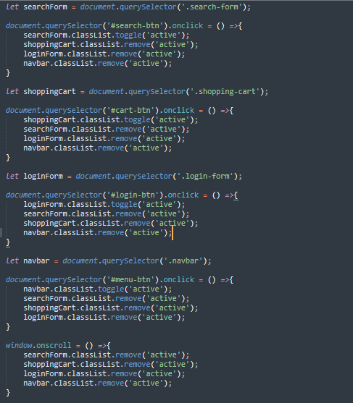

s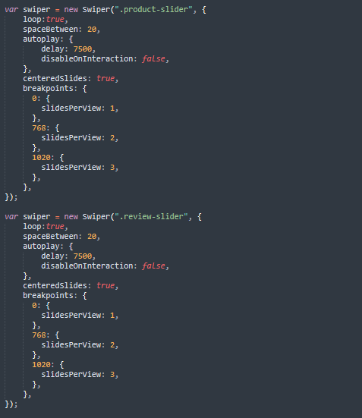

ამოცანის დასმა , საიტის ფანხილვა .

ამოცანა მდგომარეობდა იმაში რომ შემექმნა საიტი რომელიც იქნებოდა გეიმინგ სივრცისთვის მორგებული. ასევე შევეცადე საიტი გამეკეთებინა ყველა მომხმარებლისთვის კომპორტული ადვილად გამოსაყენებელი სირთულეების გარეშე . ახლა მინდა ჭარმოგიდგინოტ საიტი სქრნიბების საშუალებით.

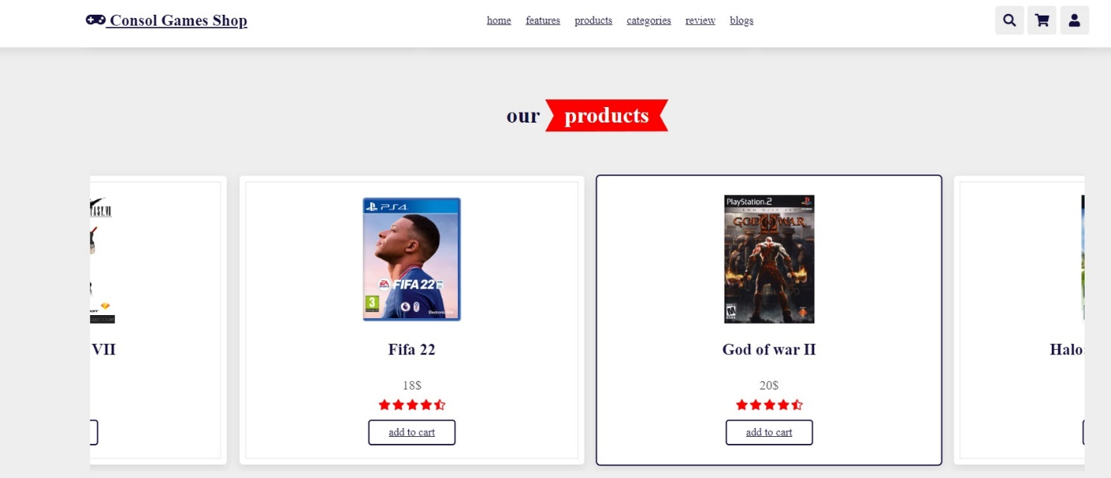

აქ როგორც ხედავთ საიტზე დაყენებულია მოძრავი თამაშების სია სადაც მომხმარებელს შეუძლია თვალი ადევნოს თითოეულ მათგანს და აარჩიოს სასურველი თამაში.

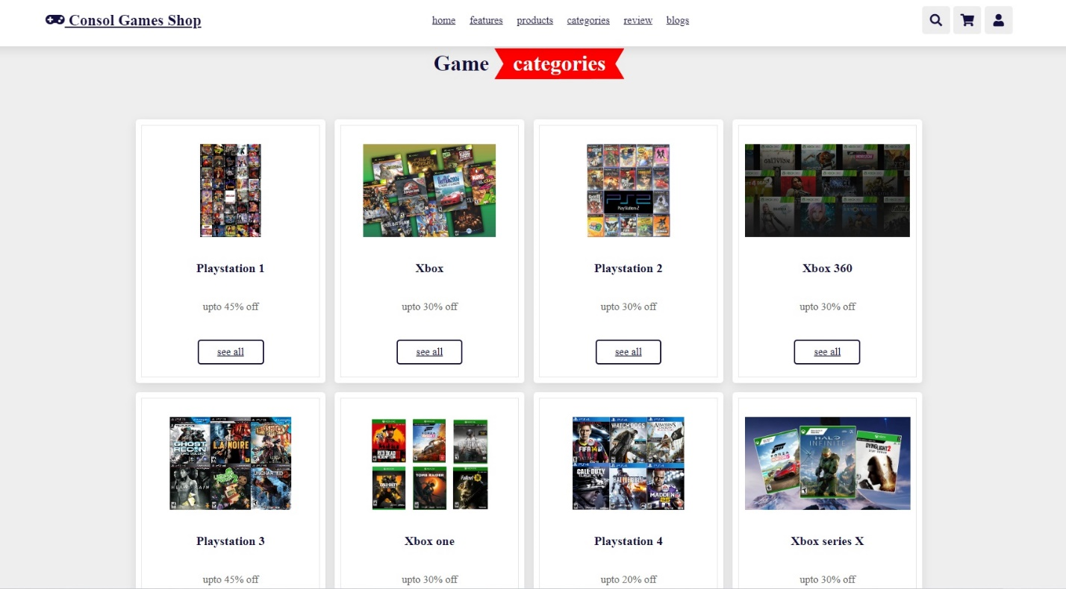

აქ მოცემული გვაქს თამაშების კატეგორია სადაც მომხმარებელი See All-ზე დაჭერით შეძლებს გვერდზე გადასვლას სადაც მას შეეძლება აირჩიოს მისი სასურველი კონსოლის ნებისმიერი თამაში ეს იქნება ძველი თუ ახალი .

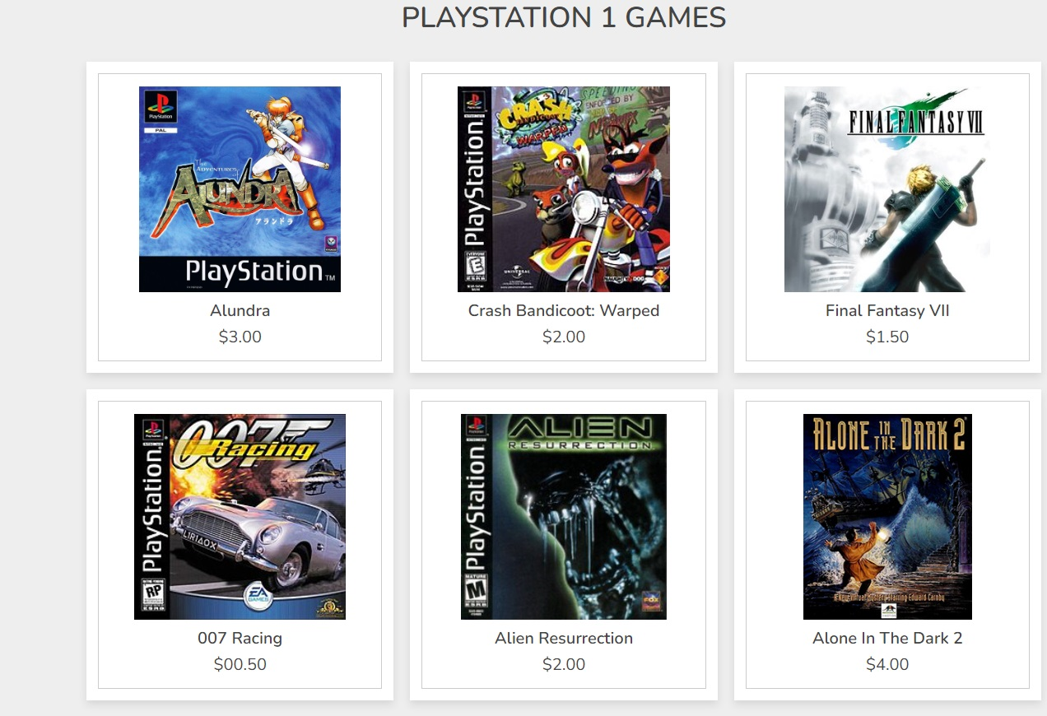

ასე გამოიყურება გვერდი კარეგორიის ერთერთი კონსოლის ტამაშების გვერდი.

დასკვნა.

ნაშრომიდან გამომდინარე მინდა დავასკვნა ის რომ რაც მქონდა მიზნად დასახული და პროექტის დაწყებიდან მის დასრულებამდე ყველა იდეა განვახორციელე . საიტი დაეხმარება ადამიენბს რომლებიც ამჯობინებენ კონსოლის გამოყენებას შეიძინონ მათთვის სასურველი ნებისმიერი ძველი თუ ახალი თამაში მატთვის სასურველი კონსოლისთვის ასევე შეიძინონ ეს ყოველივე იაფად ასევე შენაძენი მიიღონ დაუზიანებლად და პოზიტიურად და ბედნიერად გაატარონ ყოველივე წუთი რაც მნიშვნელოვანია ჩვენთვის რომ გავაგრძელოთ კიდე უფრო მეტი სიახლის დამატება.